ОТЧЕТ ЗАЩИЩЕН С ОЦЕНКОЙ:

ПРЕПОДАВАТЕЛЬ:
Старший преподаватель | / |  | / |  | / | Е. В. Павлов
(должность, учёная степень, звание) |  | ^{(подпись)} |  | ^{(дата защиты)} |  | ^{(инициалы, фамилия)}

ОТЧЕТ О ЛАБОРАТОРНОЙ РАБОТЕ №1

«МОДЕЛИРОВАНИЕ ФУНКЦИОНАЛЬНЫХ ТРЕБОВАНИЙ К СИСТЕМЕ.
РАЗРАБОТКА ДИАГРАММЫ ВАРИАНТОВ ИСПОЛЬЗОВАНИЯ»

ПО КУРСУ: «ПРОЕКТИРОВАНИЕ ПРОГРАММНЫХ СИСТЕМ»

РАБОТУ ВЫПОЛНИЛ (-А) СТУДЕНТ (-КА): | 7777 | / | Д. Е. Сдающийвсрок
 | ^{(номер группы)} |  | ^{(инициалы, фамилия)}

 | / |  | / | 10.10.2021
 |  | ^{(подпись студента)} |  | ^{(дата отчета)}

ВВЕДЕНИЕ

Диаграммы вариантов использования — один из основных видов диаграмм для моделирования динамических аспектов системы. Применяют их главным образом для визуализации, специфицирования и документирования поведения системы или отдельных ее элементов. Они обеспечивают доступность и понятность систем, подсистем и классов за счет внешнего представления того, как эти элементы могут быть использованы в определенном контексте. Таким образом, основная задача диаграммы вариантов использования — представить единое средство, которое позволяет заказчику, конечному пользователю и разработчику совместно обсуждать функциональность и поведение системы.

Целью лабораторной работы является изучение способов моделирования контекста и функциональных требований системы на примере диаграммы вариантов использования.

Для достижения поставленной в работе цели необходимо в соответствии с выбранным вариантом индивидуального задания разработать диаграмму вариантов использования с учетом следующих требований:
- Диаграмма должна включать в себя основные функциональные возможности системы с точки зрения заданных действующих лиц (актеров). Допускается описание фрагмента модели для основного пользователя системы и ещё одного актёра на выбор студента — в этом случае суммарное количество вариантов использования на модели должно быть не менее 20;
- На диаграмме должны быть представлены не менее двух связей каждого типа (ассоциация, включение, расширение и обобщение);
- Для связей типа «extend» должны быть заданы точки расширения.

При защите лабораторной работы замечания преподавателя имеют приоритет перед требованиями задания.

- Вариант задания и требования к работе

Индивидуальный вариант задания:
777 | Электронный тематический журнал манги

Элементы отчета, которые подлежат коррекции, выделены серым маркером, при подготовке отчета все замечания или рекомендации препода (если таковые имеются) должны быть удалены, а выделение текста (серым маркером) снято.

Модель системы должна включать в себя обзор основных функциональных возможностей системы с точки зрения:
- Потребителя услуг (клиент, пользователь);
- Пользователя системы (на выбор студента), задачи которого имеют приоритет сопоставимый с задачами клиента и администратора.

Обзор функциональных возможностей системы не должен противоречить выделенным действующим лицам (актерам).

Для выполнения лабораторной работы разрешается использовать любую среду моделирования или CASE-средство, которые поддерживают графическую нотацию диаграммы вариантов использования.

- Моделирование функциональных требований

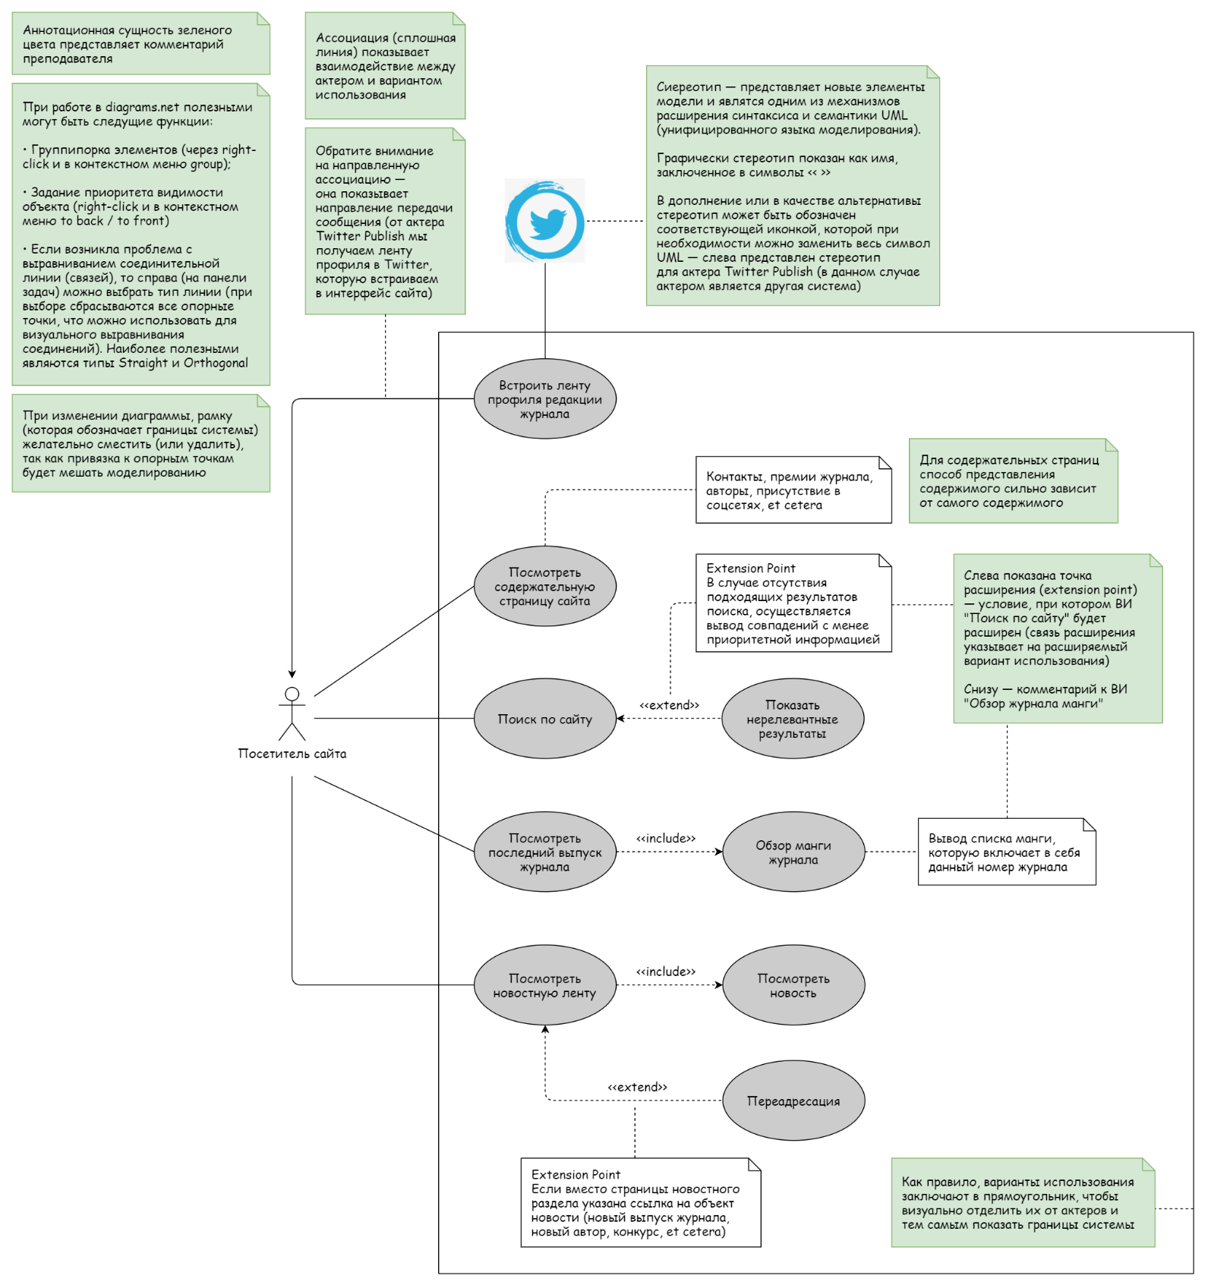

Рисунок 1 — Диаграмма вариантов использования для актеров:
Посетитель сайта и Twitter Publish
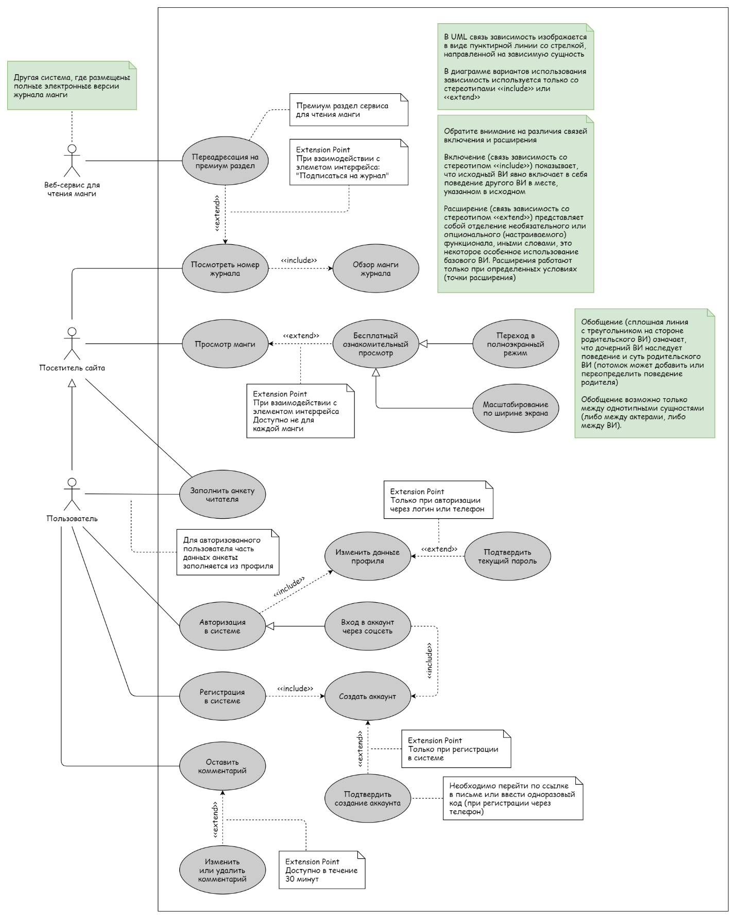

Рисунок 2 — Диаграмма вариантов использования для актеров:
Посетитель сайта, Пользователь и Веб-сервис для чтения манги

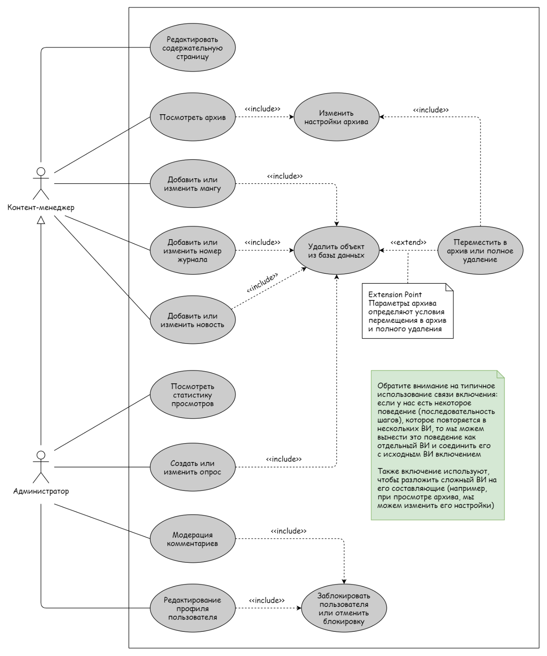

Рисунок 3 — Диаграмма вариантов использования для актеров:
Контент-менеджер и администратор

ЗАКЛЮЧЕНИЕ

В результате выполнения данной лабораторной работы был изучен один из способов моделирования контекста работы и функциональных требований к системе на примере диаграммы вариантов использования. На текущий момент диаграммы вариантов использования являются одним из приоритетных инструментов как в бизнес-анализе для моделирования видов работ, выполняемых организацией, так и для моделирования функциональных требований к ПО при его проектировании и разработке, что предопределило актуальность задания работы.

Разработанная модель представляет собой обзор системы «Электронный тематический журнал манги» с точки зрения:
- Посетителя сайта;
- Пользователя (пользователь, прошедший процедуру авторизации);
- Контент-менеджера;
- Администратора.

Модель включает в себя сторонние сервисы, ресурсы которых использует рассматриваемая система:
- Twitter Publish (встраивание ленты Twitter);
- Веб-сервис для чтения манги.

Представленная модель описывает основной набор функций для обеспечения задач, выполняемых выделенными классами пользователей.

Таким образом, можно заключить, что выполненная работа соответствует поставленной задаче и отвечает всем сформулированным в задании требованиям.

СПИСОК ИСПОЛЬЗОВАННЫХ ИСТОЧНИКОВ

- Павлов Е. В. Проектирование программных систем: методические указания к выполнению лабораторных работ / Е. В. Павлов. — Санкт-Петербург, 2021

- Буч Г. Введение в UML от создателей языка / Грэди Буч, Джеймс Рамбо, Айвар Якобсон: пер. с англ. — ДМК Пресс, 2015 — 496 с.: ил.

- Ларман К. Применение UML 2.0 и шаблонов проектирования. Введение в объектно-ориентированный анализ, проектирование и итеративную разработку: пер. с англ. — М.: ИД «Вильямс», 2013. — 736 с.: ил.

- UML Use Case Diagrams [Электронный ресурс]. — uml-diagrams.org, 2009-2021. — URL: https://www.uml-diagrams.org/use-case-diagrams.html
(дата обращения: 10.10.2021)

